Обеспечение учебниками учащихся 6 классов

6 класс состоит из следующих предметных УМК (учебники включены в федеральный перечень рекомендуемых учебников):

- Русский язык. Учебник. В 2-х частях. Ладыженская Т. А. - Английский язык Учебник Ваулина Ю.Е., Дули Д., Подоляко О.Е. и др - Литература. Учебник. В 2-х частях. Коровина В.Я. - Математика Учебник В 2-х частях. Базовый уровень. Виленкин Н.Я. - Всеобщая история. История Средних веков. Учебник | Агибалова Е.В., Донской Г.М. - История России. Учебник. В 2-х частях. Торкунов А.В., Данилов А.А., Арсентьев Н.М. - Обществознание. Учебник Боголюбов Л.Н., Рутковская Е.Л., Иванова Л.Ф.

- Биология Учебник. Базовый уровень. Пасечник В.В. - География Учебник. Летягин А.А. - Технология. Учебник. Глозман, Кожина, Хотунцев
- Физическая культура. Учебник. А. Матвеев. - Музыка. Учебник. Неменская Л.А.

- Информатика. Учебник Босова Л.Л., Босова А.Ю.

6 класс |  | УУУУ  Учебников в гимназии на 2023-24 учебный год | Учащихся в гимназии на 2023-24 учебный год
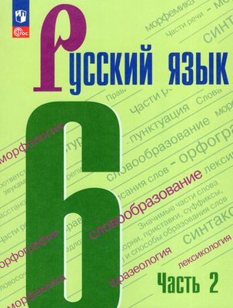 | Русский язык. В 2-х частях. Учебник. Ладыженская Т. А.  Учебник подготовлен в соответствии с требованиями Федерального государственного образовательного стандарта основного общего образования, утвержденного Приказом Министерства просвещения № 287 от 31.05.2021 г., Примерной рабочей программой основного общего образования. Обновлённый учебник реализует идею интегрированного обучения языку и речи, предполагающего формирование лингвистической и коммуникативной компетенций, а также привлечение большого объёма сведений культурологического характера. Новое художественное оформление, усовершенствованный методический аппарат учебника способствуют оптимизации учебного процесса. | 200 | 199
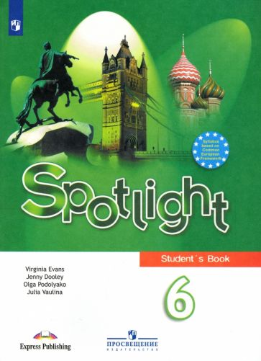 | Английский язык. 6 класс. Учебник Ваулина Ю.Е., Дули Д. и др.  Учебник является центральным элементом учебно-методического комплекта "Английский в фокусе" и предназначен для учащихся 6 классов общеобразовательных организаций. Отличительной особенностью УМК является модульное построение учебника наличие аутентичного материала о России, заданий, соответствующих требованиям международных экзаменов, готовящих постепенно к Государственной итоговой аттестации учащихся в 9 классе.  Допущено Министерством просвещения Российской Федерации.  13-е издание, стереотипное. | 200 | 199
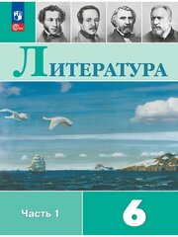 | Литература. 6 класс. Учебник. В 2-х частях. Коровина В.Я.  Учебник соответствует ФГОС 2021 г. Учебник переработан в соответствии со всеми требованиями ФГОС ООО, утверждённого Приказом Министерства просвещения № 287 от 31.05.2021 г, «Примерной рабочей программой основного общего образования». Учебник входит в учебно-методический комплект для 5 — 9 классов завершённой предметной линии под редакцией В. Я. Коровиной, призванной обеспечить достижение личностных, метапредметных и предметных результатов, определённых во ФГОС ООО по предмету «Литература», овладение системой универсальных учебных действий. Учебник способствует развитию творческих и коммуникативных способностей обучающихся. | 200 | 199
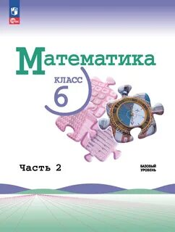 | Математика. 6 класс. Учебник В 2-х частях. Базовый уровень. Виленкин Н.Я.  Учебник создан на основании концепции и методических идей обучения математике С. И. Шварцбурда, Н. Я. Виленкина, А. С. Чеснокова.  Учебник состоит из двух частей. Первая часть посвящена делимости чисел, обыкновенным дробям и действиям с ними. Система заданий в учебнике разделена на три основные группы: для работы в классе, для повторения ранее пройденного материала и для домашней работы. В этих группах специальными значками выделены задания для устного выполнения, задания для работы в группах учащихся, практические работы.  Учебник разработан в соответствии со всеми требованиями ФГОС | 200 | 199
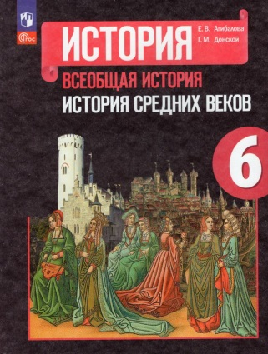 | Всеобщая история. История Средних веков. 6 класс. Учебник | Агибалова Е.В., Донской Г.М.  Учебник соответствует Федеральному государственному образовательному стандарту основного общего образования (утвержден приказом №287 от 31.05.2021 г. Минпросвещения России) и Примерной рабочей программе основного общего образования по истории. С учетом современных научных исследований в учебнике описаны основные события средневековой истории; значительное внимание уделено культуре, быту и нравам средневекового общества. Результатом изучения курса является формирование системы знаний об истории человечества, понимание школьниками исторических ориентиров для самоидентификации в мире. Методический аппарат включает разноуровневые вопросы и задания, а также творческие и проектные работы к каждой главе. В учебник включены материалы для самостоятельного изучения. | 200 | 199
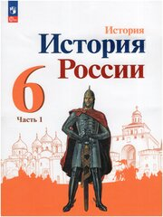 | История России. 6 класс. Учебник. В 2-х частях. Торкунов А.В., Данилов А.А., Арсентьев Н.М.  Учебник соответствует ФГОС 2021 г. Учебник разработан в соответствии с требованиями Федерального государственного образовательного стандарта основного общего образования (утверждён приказом Министерства просвещения России № 287 от 31.05.2021 г.), Примерной рабочей программы основного общего образования по истории и Концепции преподавания учебного курса "История России" в образовательных организациях Российской Федерации. Учебник освещает ключевые вопросы истории России с древнейших времён до начала XVI в. В учебнике даётся синхронизация исторического процесса. Главным результатом изучения курса должно стать духовно-нравственное развитие школьников, формирование у учащихся российской гражданской идентичности и патриотизма. Данный учебник состоит из двух частей и открывает линию учебников по отечественной истории. | 200 | 199
 | Обществознание. 6 класс. Учебник Боголюбов Л.Н., Рутковская Е.Л., Иванова Л.Ф.  Учебник, являющийся составной частью линии учебников по обществознанию для основной школы (6-9 классы), разработан в соответствии со всеми требованиями ФГОС ООО, утвержденного Приказом Министерства просвещения №287 от 31.05.2021 г. Он поможет сформировать систему знаний о человеке, его деятельности, человеческих отношениях, обществе, государстве, познакомит с проблемами развития личности и межличностного общения. Курс способствует формированию общегражданской российской идентичности молодого поколения, социальной ответственности, правовой, духовно-нравственной и политической культуры, самостоятельности и приверженности ценностям, закрепленным в Конституции России. Данной издание является первым. | 200 | 199
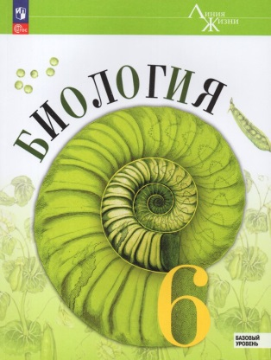 | Биология. 6 класс. Учебник. Базовый уровень. Пасечник В.В.  Предлагаемый учебник - основной элемент информационно-образовательной среды предметной линии УМК по биологии "Линия жизни" для 6 класса. В нем рассмотрены основные признаки и закономерности жизнедеятельности растительных организмов. Учебник подготовлен в соответствии со всеми требованиями ФГОС ООО, утвержденного приказом Министерства просвещения №287 от 31.05.2021 г. Большое внимание уделено отбору содержания и методическому аппарату учебника. Разнообразиие вопросов, заданий и деятельностный блок "Моя лаборатория" позволяют организовать разные формы и виды учебной деятельности, а также способствуют формированию универсальных учебных действий учащихся. Данное издание является первым.. | 200 | 199
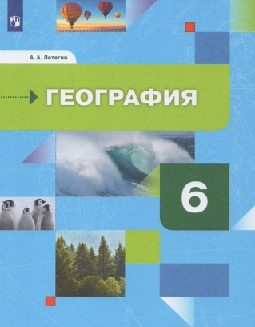 | География. 6 классы. Учебник. Летягин А.А.  В учебнике реализуются идеи формирования географической культуры, обучения школьников географическому языку и использованию различных источников географической информации. Учебник соответствует Федеральному государственному образовательному стандарту основного общего образования. | 200 | 199
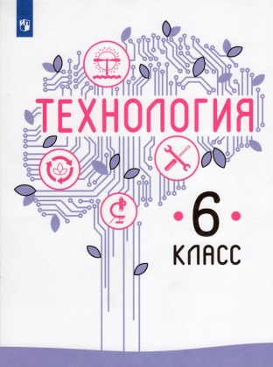 | Технология. 6 класс. Учебник. Пичугина Г.В., Казакевич В.М., Семенова Г.Ю.  Учебник разработан в соответствии с требованиями Федерального государственного образовательного стандарта основного общего образования и Примерной программой основного общего образования по технологии. В учебнике содержится информация о технологиях в различных сферах деятельности человека, где объектами труда являются конструкционные, строительные и текстильные материалы, пищевые продукты, сельскохозяйственные животные и растения, энергия и информация. Представлены практические, исследовательские и проектные задания для работы в учебных кабинетах, мастерских и на пришкольном участке. Приводится информация о мире профессий в различных сферах производства | 7 | Выдается учителю
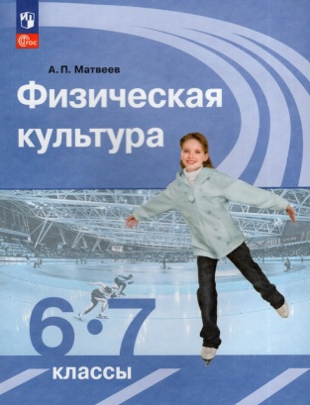 | Физическая культура. 6-7 класс. Учебник. А. Матвеев.  Учебник продолжает знакомить учащихся с историей Олимпийских игр, с видами спорта, входящими в школьную программу. Материал учебника направлен на обеспечение самостоятельной работы учащихся по организации и проведению занятий физическими упражнениями в оздоровительных целях. Учебник подготовлен в соответствии с требованиями Федерального государственного образовательного стандарта основного общего образования, утвержденного Приказом Министерства просвещения № 287 от 31.05.2021 г. | 7 | Выдается учителю
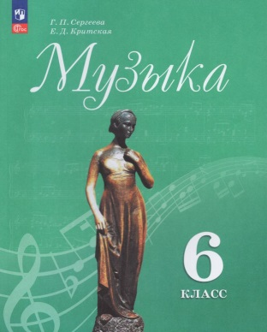 | Музыка. 6 класс. Учебник. Сергеева Г.П., Критская Е.Д.  Учебник переработан в соответствии с Федеральным государственным образовательным стандартом основного общего образования, утвержденным Приказом Министерства просвещения №287 от 31.05.2021 г. В учебнике на основе музыкального, литературного и изобразительного материала раскрываются темы "Мир образов вокальной и инструментальной музыки", "Мир образов камерной и симфонической музыки". После каждой темы даётся система вопросов и заданий для повторения и закрепления материала. В конце учебника представлены темы для работы учащихся над исследовательским проектом. | 7 | Выдается учителю
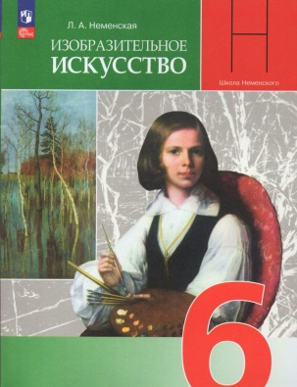 | Изобразительное искусство. 6 класс. Учебник. Неменская Л.А.  Учебник разработан в соответствии с требованиями Федерального государственного образовательного стандарта основного общего образования, утверждённого приказом Министерства просвещения № 287 от 31.05.2021 г. Учебник раскрывает содержание модуля «Живопись, графика, скульптура» в соответствии с Примерной рабочей программой основного общего образования «Изобразительное искусство (для 5–7 классов образовательных организаций)». Учебник знакомит с основными видами изобразительного искусства, их ролью в жизни человека. В конце учебника - методические рекомендации для учителей и родителей. | 7 | Выдается учителю
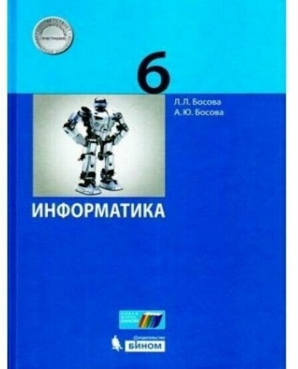 | Информатика. 6 класс. Учебник Босова Л.Л., Босова А.Ю.  Учебник предназначен для изучения информатики в 6 классе общеобразовательной школы. Он входит в состав учебно-методического комплекта по информатике для 5-9 классов, включающего также авторскую программу, рабочие тетради, электронные материалы, методические пособия для учителя и др. В учебниках для 5-6 классов представлено введение в предмет, предполагающее дальнейшее изучение информатики в 7-9 классах. Теоретический материал учебника поддержан развёрнутым аппаратом организации усвоения изучаемого материала, включающим вопросы, задачи и задания для практического выполнения, описание работ компьютерного практикума. Обеспечивает развитие у школьников универсальных учебных действий, компетентности в области использования информационно-коммуникационных технологий, формирование алгоритмической и информационной культуры. Соответствует федеральному государственному образовательному стандарту. Линия УМК: Информатика. Босова Л. Л, Босова А. Ю. | 200 | 199

